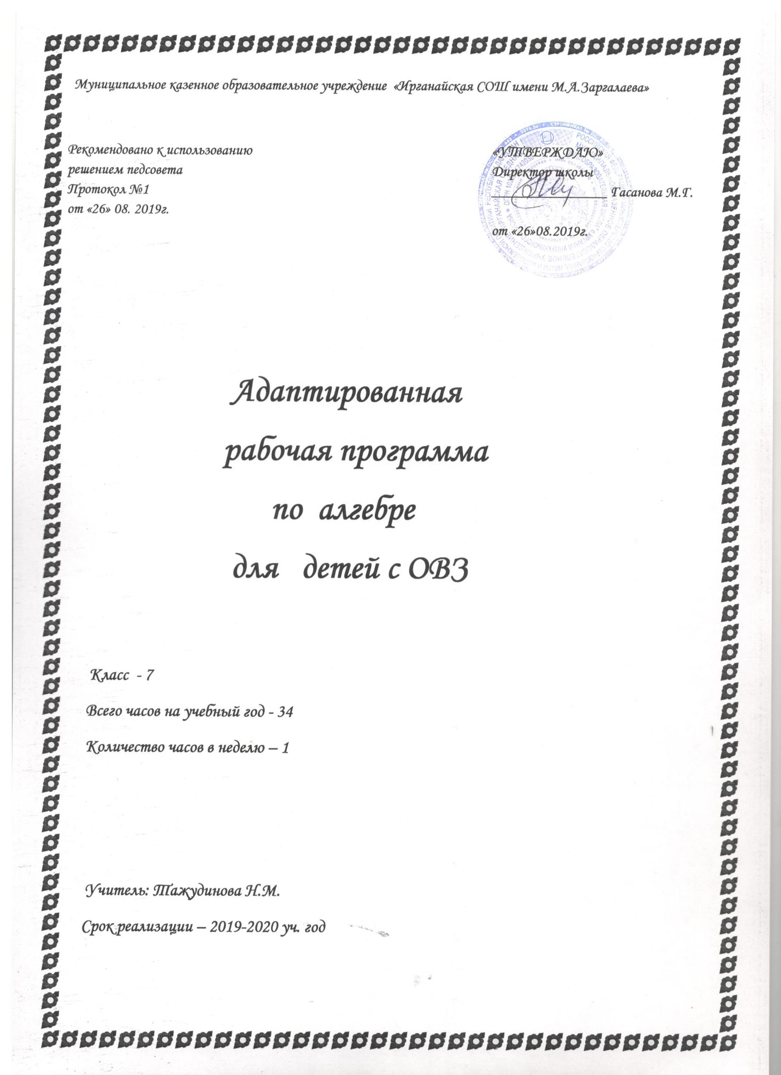

ПОЯСНИТЕЛЬНАЯ ЗАПИСКА
Адаптированная рабочая программа для ребенка с ВОЗ учебного курса по алгебре для 7 класса разработана на основе федерального компонента государственного образовательного стандарта основного общего образования по математике: «Обязательного минимума содержания основного общего образования по математике» ;основной общеобразовательной программы МКОУ « Ирганайская СОШ им.М.А.Заргалаева» с учетом планируемых результатов к использованию учебно - методических материалов; методических рекомендаций по составлению рабочих программ в соответствии с требованиями ФГОС,и авторской программы по алгебре Ю. Н. Макарычева, Планирование ориентировано на учебник «Алгебра 7 класс» под редакцией С.А. Теляковского, авторы: Ю.Н.Макарычев
В учебном плане МКОУ «Ирганайская СОШ им.М.А.Заргалаева» на изучение математике отводится 1 час в неделю, всего 34 ч.
Особенности программы:
Уровень изучения программного материала - базовый стандарт. Рабочая программа ориентирована на усвоение обязательного минимума математического образования, позволяет работать без перегрузок, создавать условия для математического развития обучающихся с ОВЗ, совершенствовать возможности и способности каждого ученика разного уровня обучения и интереса к математике. Одной из позиций оценки качества образования является оценка индивидуальных достижений обучающихся.
Дети с ОВЗ из-за особенностей своего психического развития (повышенная утомляемость, быстрая истощаемость, несформированность целенаправленной деятельности, а также интеллектуальных операций, основных определений и понятий) трудно усваивают программу по математике. В связи с этим в программу внесены некоторые изменения: обучение ведется с широкой опорой на наглядно-графические представления; совершенствование вычислительных навыков учащихся достигается путем включения в курс большого числа задач, связанных с выполнением различного рода вычислений; некоторые труднодоступные темы даются в ознакомительном плане.
Это относится к темам: «Формулы», «Доказательство тождеств», «График функции, абсцисса, ордината», «Линейное уравнение с двумя переменными».
Особенности программы следующие:
• в основу положена программа по математике для общеобразовательных учреждений;
• проведена корректировка содержания программы в соответствии с целями обучения для детей с ОВЗ;
• реализовано систематическое включение блоков повторения изученного материала перед основными темами;
• предусмотрено увеличение времени на выполнение заданий во время урока;
• пересмотрены требования к математической подготовке учащихся.
Ввиду излишней сложности некоторые темы из программы 7 класса можно изъять без ущерба для дальнейшего изучения курса математики. Учащиеся решают задачи на вычисление скорости, времени, расстояния без заучивания формул. Изложение ведется с опорой на практические задачи, иллюстрирующие реальную основу математических абстракций, значимость изучения видимых математических понятий. Успешному формированию навыков и умений способствует алгоритмическая направленность, достаточное количество упражнений различной трудности, что позволяет выполнять дифференцированную работу с учащимся на уроке.
ПЛАНИРУЕМЫЕ РЕЗУЛЬТАТЫ
Личностные:
− сформированность ответственного отношения к учению, готовность и способности обучающихся к саморазвитию и самообразованию на основе мотивации к обучению и познанию, выбору дальнейшего образования на базе ориентировки в мире профессий и профессиональных предпочтений, осознанному построению индивидуальной образовательной траектории с учётом устойчивых познавательных интересов;
− сформированность целостного мировоззрения, соответствующего современному уровню развития науки и общественной практики;
− сформированность коммуникативной компетентности в общении и сотрудничестве со сверстниками, старшими и младшими, в образовательной, общественно полезной, учебно-исследовательской, творческой и других видах деятельности;
− умение ясно, точно, грамотно излагать свои мысли в устной и письменной речи, понимать смысл поставленной задачи, выстраивать аргументацию, приводить примеры и контрпримеры;
− представление о математической науке как сфере человеческой деятельности, об этапах её развития, о её значимости для развития цивилизации;
− критичность мышления, умение распознавать логически некорректные высказывания, отличать гипотезу от факта;
− креативность мышления, инициатива, находчивость, активность при решении алгебраических задач;
− умение контролировать процесс и результат учебной математической деятельности;
− способность к эмоциональному восприятию математических объектов, задач, решений, рассуждений.
Метапредметные:
Регулятивные УУД
1) сличают свой способ действия с эталоном;
2) сличают способ и результат своих действий с заданным эталоном, обнаруживают отклонения и отличия от эталона;
3) вносят коррективы и дополнения в составленные планы;
4) вносят коррективы и дополнения в способ своих действий в случае расхождения эталона, реального действия и его продукта
5) выделяют и осознают то, что уже усвоено и что еще подлежит усвоению
6) осознают качество и уровень усвоения
7) оценивают достигнутый результат
8) определяют последовательность промежуточных целей с учетом конечного результата
9) составляют план и последовательность действий
10) предвосхищают временные характеристики результата (когда будет результат?)
11) предвосхищают результат и уровень усвоения (какой будет результат?)
12) ставят учебную задачу на основе соотнесения того, что уже известно и усвоено, и того, что еще не известно
13) принимают познавательную цель, сохраняют ее при выполнении учебных действий, регулируют весь процесс их выполнения и четко выполняют требования познавательной задачи
14) самостоятельно формируют познавательную цель и строят действия в соответствии с ней
Познавательные УУД
1) умеют выбирать смысловые единицы текста и устанавливать отношения между ними
2) создают структуру взаимосвязей смысловых единиц текста
3) выделяют количественные характеристики объектов, заданных словами 4) восстанавливают предметную ситуацию, описанную в задаче, путем переформулирования, упрощенного пересказа текста, с выделением только существенной для решения задачи информации
5) выделяют обобщенный смысл и формальную структуру задачи
6) умеют заменять термины определениями
7) умеют выводить следствия из имеющихся в условии задачи данных
8) выделяют формальную структуру задачи
9) выделяют объекты и процессы с точки зрения целого и частей
10) анализируют условия и требования задачи
11) выбирают вид графической модели, адекватной выделенным смысловым единицам
12) выбирают знаково-символические средства для построения модели
13) выражают смысл ситуации различными средствами (рисунки, символы, схемы, знаки)
14) выражают структуру задачи разными средствами
15) выполняют операции со знаками и символами
16) выбирают, сопоставляют и обосновывают способы решения задачи
17) проводят анализ способов решения задачи с точки зрения их рациональности и экономичности
18) умеют выбирать обобщенные стратегии решения задачи
19) выделяют и формулируют познавательную цель
20) осуществляют поиск и выделение необходимой информации
21) применяют методы информационного поиска, в том числе с помощью компьютерных средств
Коммуникативные УУД
1) общаются и взаимодействуют с партнерами по совместной деятельности или обмену информации
а) умеют слушать и слышать друг друга
б) с достаточной полнотой и точностью выражают свои мысли в соответствии с задачами и условиями коммуникации
в) адекватно используют речевые средства для дискуссии и аргументации своей позиции
г) умеют представлять конкретное содержание и сообщать его в письменной и устной форме
д) интересуются чужим мнением и высказывают свое
е) вступают в диалог, участвуют в коллективном обсуждении проблем, учатся владеть монологической и диалогической формами речи в соответствии с грамматическими и синтаксическими нормами родного языка
2) учатся действовать с учетом позиции другого и согласовывать свои действия
а)понимают возможность различных точек зрения, не совпадающих с собственной
б) проявляют готовность к обсуждению различных точек зрения и выработке общей (групповой) позиции
в) учатся устанавливать и сравнивать разные точки зрения, прежде чем принимать решение и делать выбор
г) учатся аргументировать свою точку зрения, спорить, отстаивать позицию невраждебным для оппонентов образом
3) учатся организовывать и планировать учебное сотрудничество с учителем и сверстниками
а) определяют цели и функции участников, способы взаимодействия
б) планируют общие способы работы
в) обмениваются знаниями между членами группы для принятия эффективных совместных решений
г) умеют (или развивают способность) брать на себя инициативу в организациисовместного действия
д) умеют (или развивают способность) с помощью вопросов добывать недостающую информацию
е) учатся разрешать конфликты – выявлять, идентифицировать проблемы, искать и оценивать альтернативные способы разрешения конфликта, принимать решение и реализовывать его
ж) учатся управлять поведением партнера – убеждать его, контролировать и оценивать его действия
4) работают в группе
а) устанавливают рабочие отношения, учатся эффективно сотрудничать и способствовать продуктивной кооперации
б) развивают умение интегрироваться в группу сверстников и строить продуктивное взаимодействие со сверстниками и взрослыми
в) учатся переводить конфликтную ситуацию в логический план и разрешать ее как задачу через анализ условий
5) придерживаются морально-этических и психологических принципов общения и сотрудничества
а) проявляют уважительное отношение к партнерам, внимание к личности другого, адекватное межличностное восприятие
б) демонстрируют способность к эмпатии, стремление устанавливать доверительные отношения
в) проявляю готовность адекватно реагировать на нужды других, оказывать помощь и эмоциональную поддержку партнерам
6) регулируют собственную деятельность посредством речевых действий
а) используют адекватные языковые средства для отображения своих чувств, мыслей и побуждений
б) описывают содержание совершаемых действий с целью ориентировки предметно-практической или иной деятельности
Предметные: Алгебра
ученик научится
-выполнять арифметические действия, сочетая устные и письменные приемы, применение вычислительных устройств; находить значения степени с натуральным показателем; -- - пользоваться оценкой и прикидкой при практических расчетах;
- проводить по известным формулам и правилам преобразования буквенных выражений;
-вычислять значения числовых и буквенных выражений, осуществляя необходимые подстановки и преобразования;
Получит возможность научиться:
-использовать приобретенные знания и умения в практической деятельности и повседневной жизни для: практических расчетов по формулам, используя при необходимости справочные материалы и простейшие вычислительные устройства;
ФУНКЦИИ И ГРАФИКИ
Ученик научится:
определять значение функции по значению аргумента при различных способах задания функции;
-строить графики изученных функций;
-описывать по графику и в простейших случаях по формуле поведение и свойства функций, находить по графику функции наибольшие и наименьшие значения;
-решать уравнения, простейшие системы уравнений;
-использовать приобретенные знания и умения в практической деятельности и повседневной жизни для:
Ученик получит возможность:
описания с помощью функций различных зависимостей, представления их графически, интерпретации графиков;
УРАВНЕНИЯ И НЕРАВЕНСТВА
Ученик научится:
решать простейшие уравнения и неравенства, и их системы;
составлять уравнения и неравенства по условию задачи;
использовать для приближенного решения уравнений и неравенств графический метод;
изображать на координатной плоскости множества решений простейших уравнений и их систем;
использовать приобретенные знания и умения в практической деятельности и повседневной жизни
Получит возможность:
построения и исследования простейших математических моделей;
ЭЛЕМЕНТЫ КОМБИНАТОРИКИ, СТАТИСТИКИ И ТЕОРИИ ВЕРОЯТНОСТЕЙ
Ученик научится: решать простейшие задачи;
вычислять в простейших случаях вероятности событий на основе подсчета числа исходов;
использовать приобретенные знания и умения в практической деятельности и повседневной жизни для:
анализа реальных числовых данных, представленных в виде диаграмм, графиков;
анализа информации статистического характера. работать с математическим текстом (структурирование, извлечение необходимой информации), точно и грамотно выражать свои мысли в устной и письменной речи, применяя математическую терминологию и символику, использовать различные языки математики (словесный, символический, графический), развития способности обосновывать суждения, проводить классификацию; - владения базовым понятийным аппаратом: иметь представление о числе, дроби, процентах, об основных геометрических объектах (точка, прямая, ломаная, угол, многоугольник, многогранник, круг, окружность, шар, сфера и пр.), формирования представлений о статистических закономерностях в реальном мире и различных способах их изучения;
Ученик получит возможность научиться: выполнять арифметические преобразования рациональных выражений, применять их для решения учебных математических задач и задач, возникающих в смежных учебных предметах; решать задачи с помощью перебора всех возможных вариантов; применять изученные понятия, результаты и методы при решении задач из различных разделов курса, в том числе задач, не сводящихся к непосредственному применению известных.

